AccountRecordDesign

3.1类图



3.2流程图

3.2.1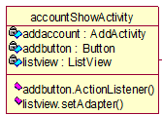

addbutton.ActionListener()

listview.setAdapter(addaccount**.ad**apter)

开 始

结束

结束

**3.2.2**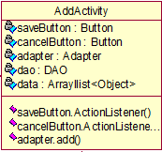

开始

cancelButton.ActionListener()

输入时间

输入金额

dao.detele(db,id,time,cost,reasion)

输入用途或原因

结束

adapter.remove(data)

adapter.add(data)

dao.insert(db,id,time,cost,reason)或dao.update()

saveButton.ActionListener()

3.2.3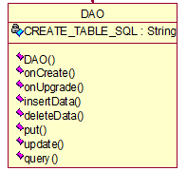

OnCreate（）建表，初始化底层数据库

开 始

结束

结束

OnUpgrade（）刷新表

**3.3 数据库表**

|  |  |  |  |
| --- | --- | --- | --- |
| **Id** | **时间** | **金额** | **原因/用途** |
| **1** | **2015-5-5** | **123** | **买书** |